8 points

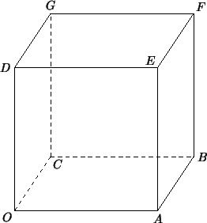
Soit le cube OABCDEFG représenté sur la figure ci-dessus.
L'espace est orienté par le repère orthonormal direct (O ; ; ; ).
On désigne par α un réel strictement positif. Les points L, M et K sont définis par :
= α = α = α
1° a) Démontrer que la droite (OK) est orthogonale au plan (DLM).
b) Déterminer une équation cartésienne du plan (DML)
2° On note Hle projeté orthogonal de O (et de K) sur le plan (DML).
a) Démontrer que : • = •
b) Les vecteurs et étant colinéaires, on note λ le réel tel que : = λ
Démontrer que : λ =
En déduire que H appartient au segment [OK].
c) Déterminer les coordonnées de H.
d) Exprimer en fonction de . En déduire que : HK =
3° A l'aide des questions précédentes, déterminer le volume du tétraèdre DLMK en fonction de α..

8 points
On considère la suite (I_{n})_{n∈} définie par : I_{n} =
1° a) Déterminer le sens de variations de cette suite.
b) Montrer que (I_{n})_{n∈} , est une suite positive.
c) Montrer que pour tout t ∈ [0 ; 1] on a ≤ et en déduire que 0 ≤ I_{n} ≤ .
Que peut-on en conclure quant à la convergence de (In)_{n∈} ?
2° On considère f et g deux fonctions définies sur [0 ; 1] par :
f (x) = e^{–x} + x − 1 et g (x) = 1 − x + − e^{–x} .
a) Etudier le sens de variations et le signe de f .
b) En déduire le sens de variations de g sur [0 ; 1].
c) Etablir, pour tout x appartenant à [0 ; 1], l’encadrement : 1 − x ≤ e^{–x} ≤1 − x +
d) En déduire un encadrement de e^{–t}2 pour tout t appartenant à [0 ; 1].
e) Etablir l’encadrement : ≤ I_{n} ≤
f) Donner une valeur de p telle que I_{p} ≤ 10⁻².

T S₇ : 2 h | Devoir surveillé n°8 | Mercredi 19 avril 2006

A rendre avec la copie Nom ___________________________

4 points
Soit la fonction f définie sur R par f (x) = .
La fonction f ", dérivée seconde de la fonction f sur , est définie par :
f "(x) = .
f "(x) = .
f "(x) = – 2 x e^{–x}2
f "(x) = e^{–x}2

Soit g une fonction définie et dérivable, de dérivée g’ continue sur [−1, 1].
La courbe représentative de g est donnée ci-contre.
Les affirmations suivantes sont-elles cohérentes avec le schéma :
= 0
> –
= 0
< 0

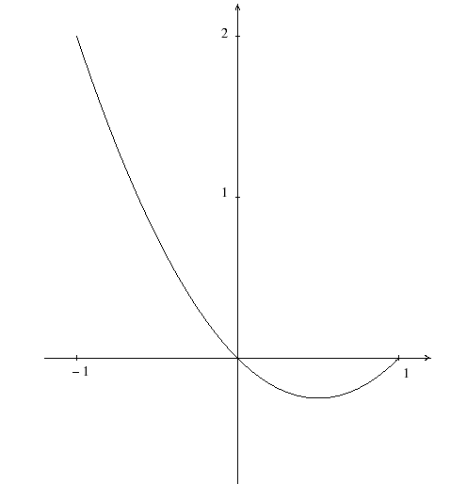
Soit f une fonction continue, croissante et positive sur
On considère la suite (U_{n}) définie pour tout entier naturel n non nul par U_{n} = .
La suite (U_{n}) est bornée.
Pour tout entier naturel n non nul, f(n + 1) ≤ U_{n} ≤ f(n)
La suite (U_{n}) est décroissante.
La suite (U_{n}) converge

1° Pour calculer on effectue une intégration par partie on obtient.
– –
ln α – +
2° est égal à
0
π

4 points Soit la fonction f définie sur R par f (x) = .
La fonction f ", dérivée seconde de la fonction f sur , est définie par :
f "(x) = . |  |  | f '(x) = e^{–x}2  f "(x) = – 2 x e^{–x}2
f "(x) = .
f "(x) = – 2 x e^{–x}2
f "(x) = e^{–x}2

Soit g une fonction définie et dérivable, de dérivée g’ continue sur [−1, 1].
La courbe représentative de g est donnée ci-contre.
Les affirmations suivantes sont-elles cohérentes avec le schéma :
= 0
> –
= 0
< 0

Soit f une fonction continue, croissante et positive sur
On considère la suite (U_{n}) définie pour tout entier naturel n non nul par U_{n} = .
La suite (U_{n}) est bornée.
Pour tout entier naturel n non nul, f(n + 1) ≤ U_{n} ≤ f(n)
La suite (U_{n}) est décroissante.
La suite (U_{n}) converge

1° Pour calculer on effectue une intégration par partie on obtient.
– –
ln α – +
2° est égal à
0
π
Soit le cube OABCDEFG représenté sur la figure ci-dessus. L'espace est orienté par le repère orthonormal direct
(O ; ; ; ). On désigne par α un réel strictement positif. Les points L, M et K sont définis par : = α
= α = α 1° a) Démontrer que la droite (OK) est orthogonale au plan (DLM).
L(0 , α , 0), M(α, 0 , 0) = + = + + α donc K(1 , 1 , α) et
donc et • = 0 × 1 + α × 1 + (– 1) × α = α – α = 0
donc et • = α × 1 + 0 × 1 + (– 1) × α = α – α = 0
donc (OK) ⊥ (DLM)
b) Déterminer une équation cartésienne du plan (DML)
est un vecteur normal du plan (DLM) et d appartient au plan (DLM)
Equation de (DLM) : x + y + α z = x_{D} + y_{D} + α z_{D} ⇔
2° On note H le projeté orthogonal de O (et de K) sur le plan (DML). a) Démontrer que : • = •
• = ( + ) • = • + • = •
En effet donc • = 0
b) Les vecteurs et étant colinéaires, on note λ le réel tel que : = λ Démontrer que : λ = En déduire que H appartient au segment [OK].
• = λ • = λ × (1 + 1 + α²) = (2 + α²) λ
et • = 1 × α + 1 × 0 + α × 0 = α
On a donc (2 + α²) λ = α donc λ =
Démontrer que λ ≤ 1.
≤ 1 ⇔ α ≤ α² + 2 ⇔ 0 ≤ α² – α + 2
Signe de α² – α + 2.
K
Δ = 1 – 4 < 0 donc pour tout α : α² – α + 2 ≥ 0 donc pour tout α , λ ≤ 1.
= λ avec 0 < λ ≤ 1 donc H ∈ [OK]
c) Déterminer les coordonnées de H.
L
= λ donc H (λ , λ , λ × α) donc H
M
d) Exprimer en fonction de . En déduire que : HK =
= + = – =
HK = × OK = × = car on a vu que α² – α + 2 ≥ 0
3° A l'aide des questions précédentes, déterminer le volume du tétraèdre DLMK en fonction de α.
V = aire (DLM) × KH
DLM est isocèle en D
donc DM = = DL.
donc DM = α
Soit I le milieu de [LM] on a DI² + IM² = DM² donc DI = =
Aire(DLM) = DI × LM = × × α × =
V = aire (DLM) × KH = × =
On considère la suite (I_{n})_{n∈} définie par : I_{n} = 1° a) Déterminer le sens de variations de cette suite.
Pour tout réel x de [ 0 ; 1 ], e^{–t}2 ≥ 0 et ≥ donc ∀x ∈ [ 0 ; 1 ], ≤
donc ≤ donc I_{n+1} ≤ I_{n} donc la suite (I_{n}) est décroissante.
b) Montrer que (I_{n})_{n∈} , est une suite positive.
Pour tout réel x de [ 0 , 1 ], ≥ 0 donc ≥ 0 donc U_{n} ≥ 0
c) Montrer que pour tout t ∈ [0 ; 1] on a ≤ et en déduire que 0 ≤ I_{n} ≤ .
Que peut-on en conclure quant à la convergence de (In)_{n∈} ?
pour tout réel x de [ 0 , 1 ], ≤ donc ≤
donc ≤ –
= 0 donc d'après le théorème des gendarme la suite (I_{n}) converge et I_{n} = 0.
2° On considère f et g deux fonctions définies sur [0 ; 1] par : f (x) = e^{–x} + x − 1 et g (x) = 1 − x + − e^{–x} .
a) Etudier le sens de variations et le signe de f .
f '(x) = – e^{–x} + 1
– e^{–x} + 1 ≥ 0 ⇔ 1 ≥ e^{–x} ⇔ 0 ≥ – x ⇔ x ≥ 0.
Pour tout réel x de [ 0 , 1 ], f '(x) ≥ 0. la fonction f est donc croissante sur [ 0 , 1 ].
Pour tout réel x de [ 0 , 1 ], f(x) ≥ f(0) donc f(x) ≥ 0
b) En déduire le sens de variations de g sur [0 ; 1].
g '(x) = – 1 + x + e^{–x} = f(x) donc g est croissante sur [ 0 , 1 ].
c) Etablir, pour tout x appartenant à [0 ; 1], l’encadrement : 1 − x ≤ e^{–x} ≤1 − x +
g est décroissante sur [ 0 , 1 ] donc pour tout réel x de [ 0 , 1 ], g(x) ≥ g(0) c'est à dire g(x) ≥ 0.
Pour tout réel x de [ 0 , 1 ],
f(x) ≥ 0 donc e^{–x} + x – 1 ≥ 0 donc e^{–x} ≥ 1 – x
g(x) ≥ 0 donc 1 – x + – e^{–x} ≥ 0 donc e^{–x} ≤ 1 – x +
On a donc bien : 1 − x ≤ e^{–x} ≤1 − x +
d) En déduire un encadrement de e^{–t}2 pour tout t appartenant à [0 ; 1].
On pose x = t²
Pour tout réel t de [ 0 , 1 ], t² ∈ [ 0 , 1 ] et donc 1 – t² ≤ e^{–t}2 ≤ 1 – t² +
e) Etablir l’encadrement : ≤ I_{n} ≤
Pour tout réel t de [ 0 , 1 ], 1 – t² ≤ e^{–t}2 ≤ 1 – t² + et ≤ ≤
donc ≤ ≤
On intégre les inégalités sur [ 0 , 1 ] et on obtient : ≤ ≤
= = =

= = = =
On a donc bien : ≤ ≤
f) Donner une valeur de p telle que I_{p} ≤ 10⁻².
I_{p} ≤ 10^{–2} ⇔ ≤ ⇔ 230 ≤ 3 n + 3 ⇔ 3 n ≥ 227 ⇔ n se ⇔ n ≥ 76 (n ∈ )

